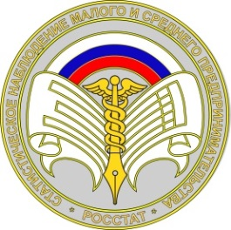

Росстат приглашает малый бизнес
принять участие в экономической переписи

Весной 2021 года Росстат проведет экономическую перепись малого бизнеса.
Сегодня 75% предприятий и более 15 миллионов человек в нашей
стране – это малый бизнес. Он определяет экономическую успешность страны
и благосостояние ее граждан.
Государству важно знать, как живут малые и микропредприятия, индивидуальные предприниматели, с какими проблемами они сталкиваются.
На основе информации, полученной в ходе экономической переписи, будут приниматься государственные решения и программы поддержки.
Просим до 1 апреля 2021 года заполнить формы статистического наблюдения № МП-сп "Сведения об основных показателях деятельности малого предприятия за 2020 год" и № 1-предприниматель "Сведения о деятельности индивидуального предпринимателя за 2020 год" в электронном виде с помощью:
- интернет-сайта Росстата (при наличии электронной подписи);
- операторов электронного документооборота;
- портала Госуслуг (при наличии подтвержденной учетной записи).
Также сохранена возможность личного предоставления заполненной формы в бумажном виде в орган государственной статистики по месту Вашего нахождения или отправки по почте.
Бланки форм разработаны отдельно для малых предприятий и индивидуальных предпринимателей. Их заполнение не займет у Вас много времени.
Росстат гарантирует конфиденциальность предоставленной Вами информации. Все сведения будут использоваться в обобщенном виде.
Росстат напоминает, что экономическая перепись малого бизнеса проводится 1 раз в 5 лет и в соответствии с законодательством Российской Федерации участие в ней является обязательным.
Телефоны Краснодарстата для консультаций по заполнению форм:
№ 1-предприниматель |  | №МП-сп
8-967-308-19-72 | 8-962-860-22-06 | 8-961-595-24-42
8-967-308-55-33 | 8-962-860-21-96 | 8-909-465-19-91
8-961-852-22-23 | 8-967-308-28-40 | 8-909-466-11-18
8-909-464-66-62 | 8-961-852-26-62 | 8-961-852-24-42
8-967-308-55-99 |  | 8-909-464-66-69

